Periode 2

Module 1

de Kluis Opdracht

Jort van Waes & Bram van Gils

Contents

Setup 2

Flow-Chart 2

Code 3

Initialiseren 3

Setup 4

Hoofd-loop 4

Knop controle 5

Potentiometer controle 5

Bereken waardes 6

Ververs de monitor 7

Regel – 1 & 2 7

Regel – 3 als er nog geen vier waardes zijn ingevoerd 8

Regel – 3 als er vier waardes zijn ingevoerd 9

Scherm Opschonen 10

Standaard Licht 10

Knipperend rood licht 10

Groen Led 11

Blauw Led 11

Video Materiaal 11

# Setup

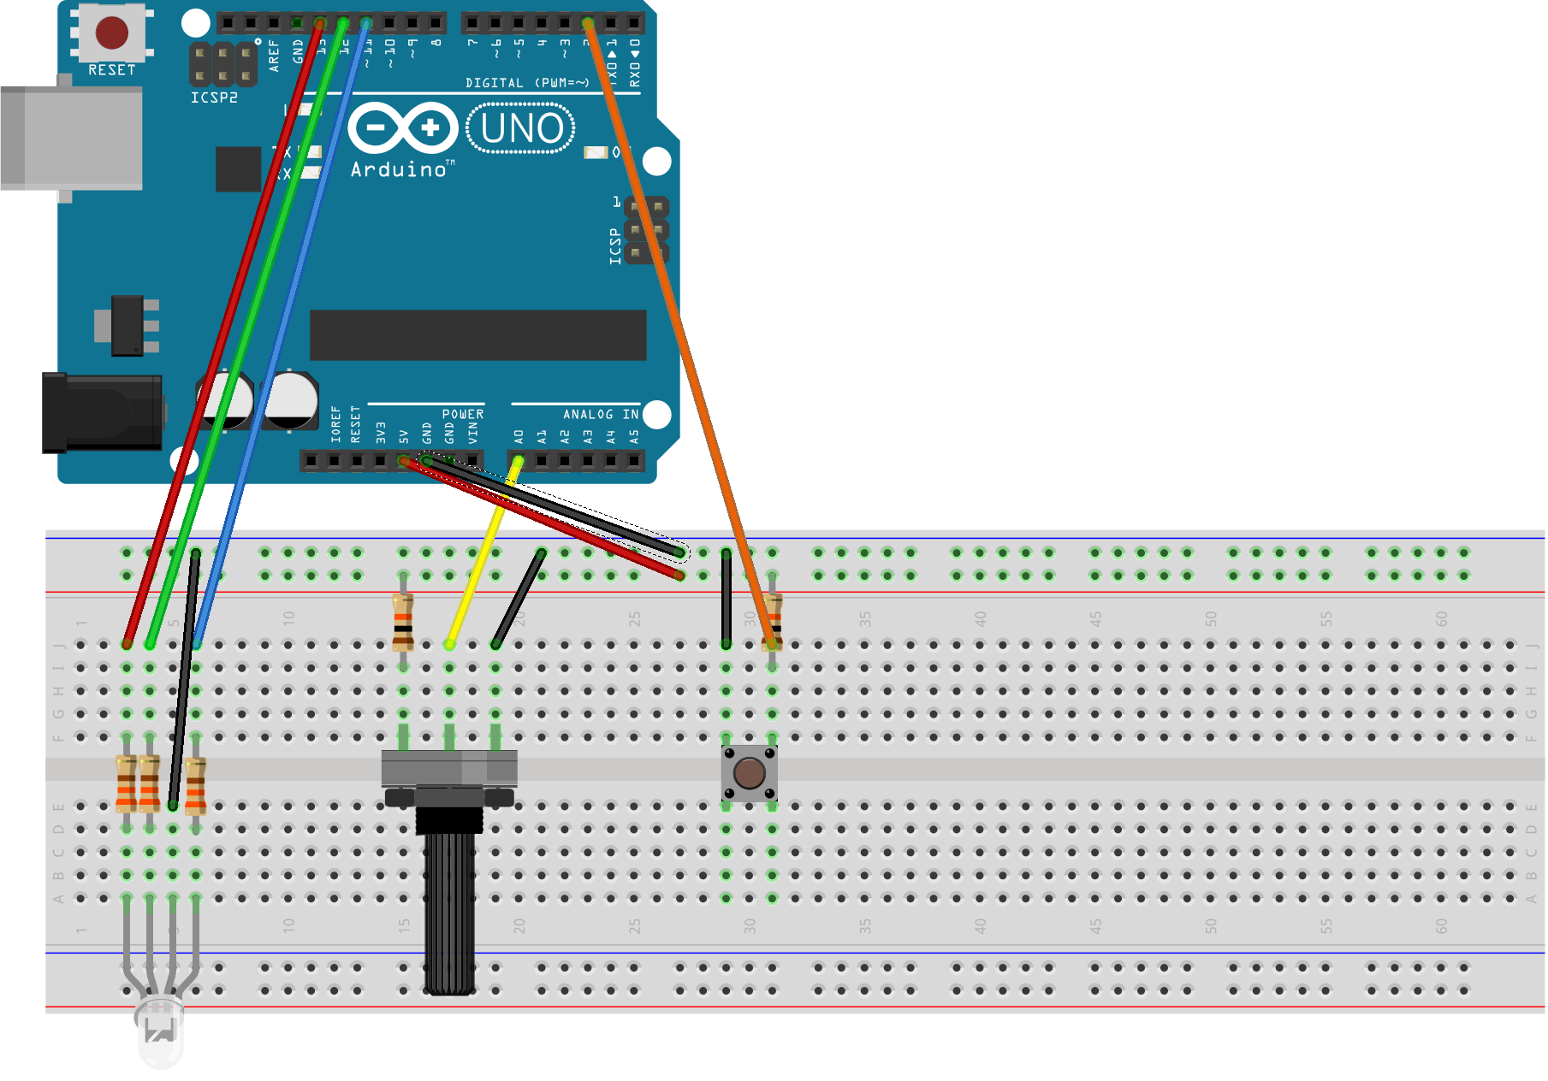

# Flow-Chart

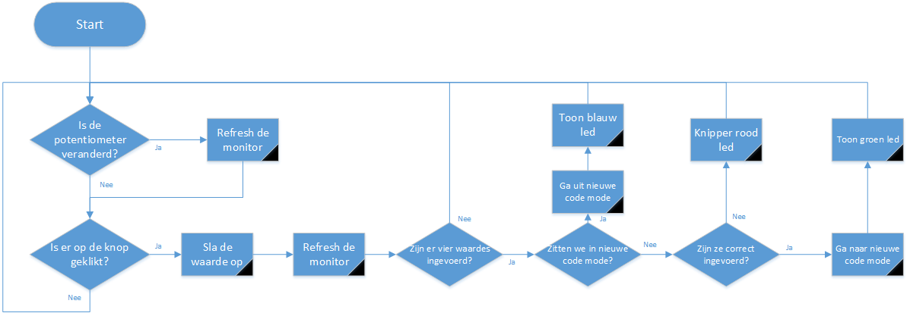

# Code

## Initialiseren

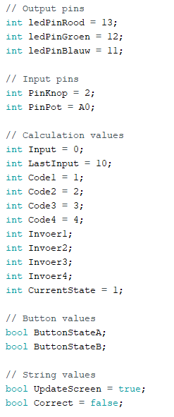

## Setup

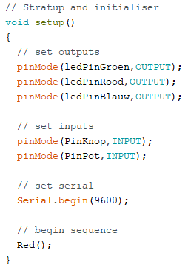

## Hoofd-loop

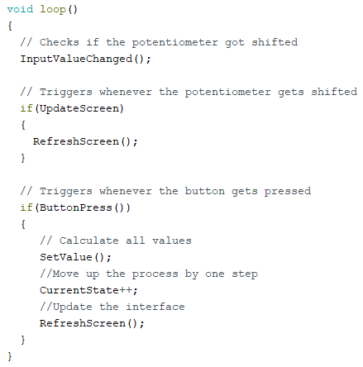

## Knop controle

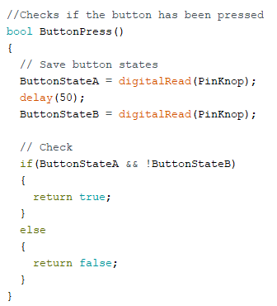

## Potentiometer controle



## Bereken waardes

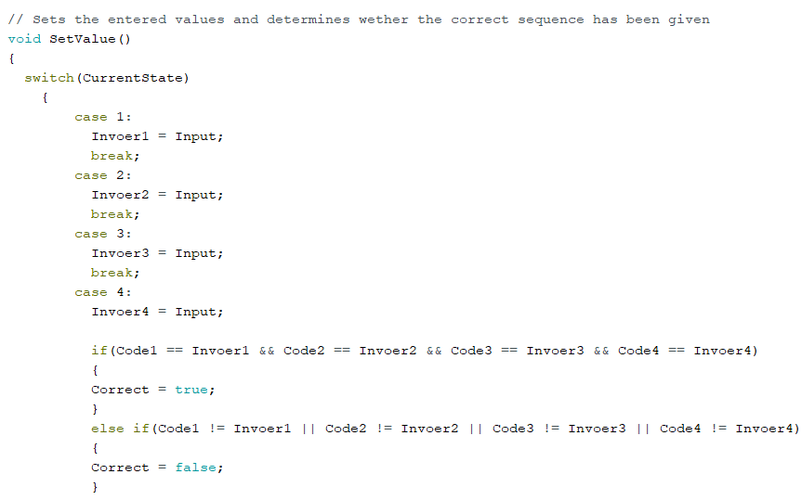

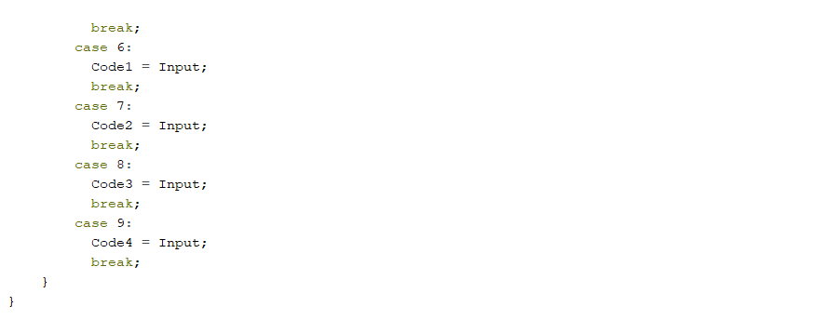

## Ververs de monitor

### Regel – 1 & 2

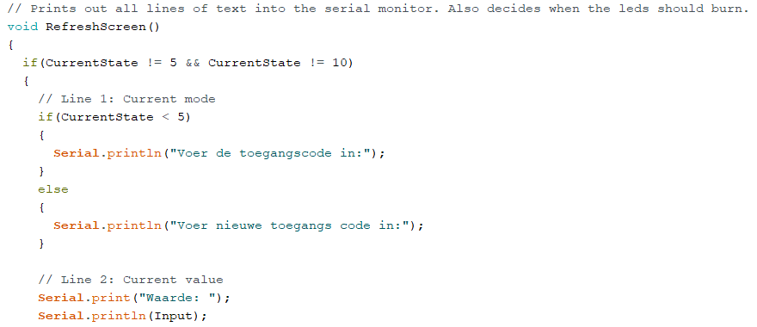

### Regel – 3 als er nog geen vier waardes zijn ingevoerd

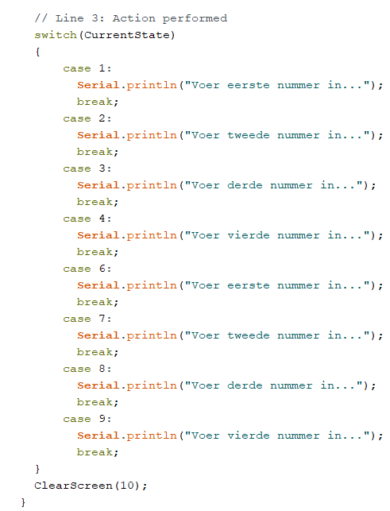

### Regel – 3 als er vier waardes zijn ingevoerd

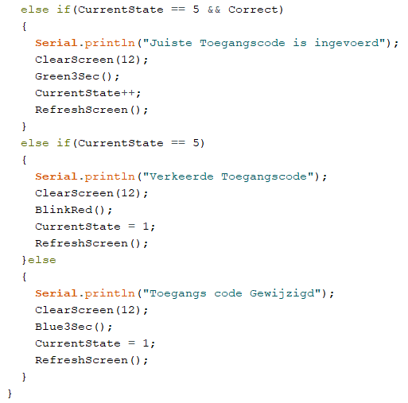

## Scherm Opschonen

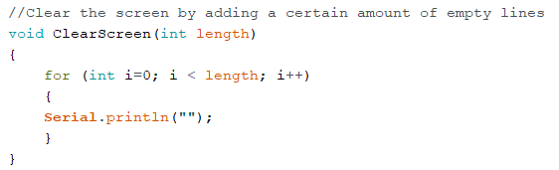

## Standaard Licht

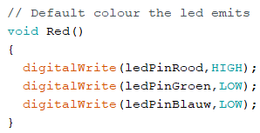

## Knipperend rood licht

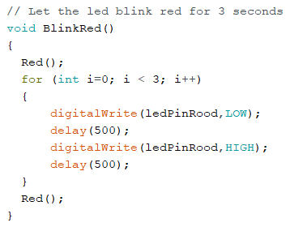

## Groen Led

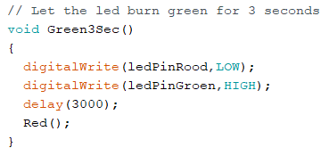

## Blauw Led

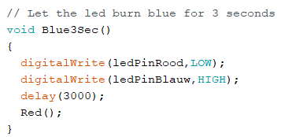

# Video Materiaal

Om de code in actie te zien hebben wij deze video gemaakt

<https://drive.google.com/file/d/1H3tJLooZD_nkfpzp0KXXDb23nHujJ8yt/view?usp=sharing>